Задание 1:
Давай вспомним предлоги !

НА НАД В ВОЗЛЕ ПОД ЗА ПЕРЕД

НА НАД ПЕРЕД




ВОЗЛЕ ПОД ЗА

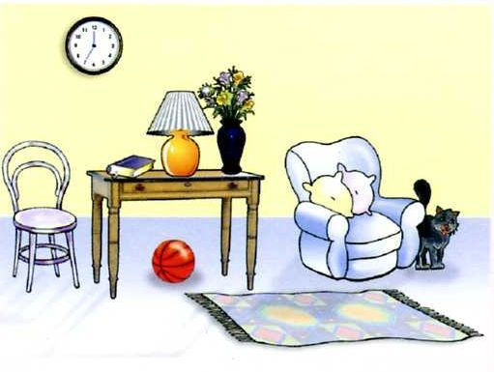

Задание 2:
Внимательно посмотри на картинку. Используя предлоги ВОЗЛЕ,ОКОЛО, ПОД, НА, В, скажи, где:

- СТУЛ? СТУЛ (________) СТОЛА.
- МЯЧ? МЯЧ (________) СТОЛОМ.
- ЛАМПА? ЛАМПА(_______) СТОЛЕ.
- ЦВЕТЫ? ЦВЕТЫ(_____) ВАЗЕ.
- ЧАСЫ? ЧАСЫ(_____) СТЕНЕ.
- КОВЕР? КОВЕР (_____) ПОЛУ.
- КНИГА? КНИГА(________) СТОЛЕ.
- ВАЗА? ВАЗА (_____) СТОЛЕ.

Что такое КРЕСЛО? Чем отличается кресло от стула?

Задание 3:
А теперь скажи, где человек? Соедини картинку, предлог и коробку:
Пример: Человек в коробке.
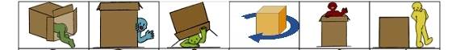
ЗА | НА | ВОЗЛЕ | В | ВОКРУГ | ПОД
КОРОБКОЙ | КОРОБКИ | КОРОБКЕ | КОРОБКОЙ | КОРОБКЕ | КОРОБКИ

Придумай СМЕШНОЕ предложение с 1 картинкой.
____________________________________________________________________________________________________________________________________________________________________________________________________________________________________________________________________________________________________________________________________________________________________________________________________________________________________________________________________________________________________________________________________________________________________________________________________________________________________________________________________________________

Задание 4:
Давай вспомним!
Как говорит кот? ( Кот мяукает!)
Как говорит собака? ___________________________
Как говорит птица?____________________________
Как говорит лягушка?__________________________
Как говорит корова?___________________________
Как говорит утка?_____________________________
Как говорит свинья?___________________________
Задание 5:
- Что такое питомец?
- Каких домашних питомцев ты знаешь?
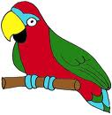
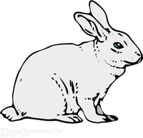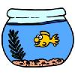
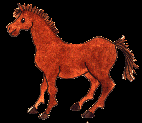

Задание 6:
Выбери 3 питомца и дай им имена. Запиши имя под картинкой животного.
*Задание 7:
Прочитай или попроси родителей прочитать тебе :

«На день рождения мне подарили маленького попугая. Я его назвала Кешей.
Кеша всего боялся, пока не привык ко мне. Сначала он был маленький, но, со временем, вырос и стал большим. Кеша - разноцветный. На шее у него синие пятнышки, животик у него жёлтый, крылья - зелёные, хвост голубовато-зелёный, а лапки - красные. Кеша любит сидеть на столе и на моём пальце. Ещё он очень красиво поёт.
Мы с Кешей очень любим друг друга!»

Ответь на вопросы:

- Как зовут попугая?
- Он маленький или большой?
- Какого он цвета?
- Какой у попугая животик?
- А какие у Кеши крылья?
- У попугая есть лапки и хвост?
- А что Кеша любит?
- А ты знаешь, как говорит попугай?

Задание 8:
Ты знаешь, что такое СЧИТАЛКА?
Прочитай внимательно и выучити наизусть:

Начинается считалка:
На березу села галка,
Две вороны, воробей,
Три сороки, соловей!

Задание 9:
Назови ДНИ НЕДЕЛИ!
Попробуй записать____________________________________________________________________________________________________________________________________________________________________________________________________________________________________________________________________________________________________________________________________________________________________________________________________________________________________________________________________________

*Родителям:
Распечатайте и приклейте картинку с названиями дней недели на видное место. Поработайте над ними с ребенком на протяжении 2 недель. Задавайте вопросы:
Какой сегодня день недели? А какой день был вчера? Что ты обычно делаешь в понедельник? А в какой день у тебя урок русского языка?

